|  |  |
| --- | --- |
|  | **Fiche d’engagement**  **Saison 2025/2026**  **Championnat Féminin Ligue AuRA Développement à X**  **Séniors (+ 18 ANS)** |

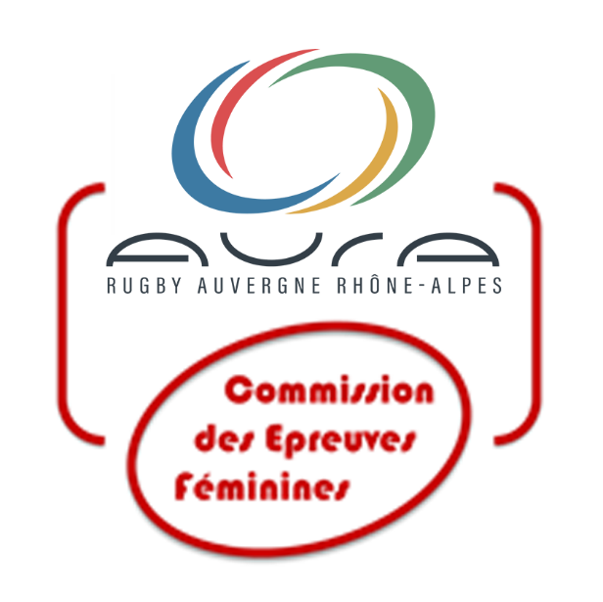

**Réponse avant le 14 Septembre 2025**

A retourner à l’adresse : **epreuves.feminines@ligueaura-ffr.fr**

**🞏 ENGAGEMENT EN ASSOCIATION SEULE**

|  |  |
| --- | --- |
| **NOM DU CLUB** | **CODE FFR** |
|  |  |

**🞏 ENGAGEMENT EN RASSEMBLEMENT**

|  |  |
| --- | --- |
| **NOM DU CLUB SUPPORT** | **CODE FFR** |
|  |  |
| **NOM DES CLUBS PARTENAIRES** | **CODE FFR** |
|  |  |
|  |  |
|  |  |
|  |  |
|  |  |

* **FICHE DE RENSEIGNEMENTS :**

|  |  |
| --- | --- |
| **Correspondant(e) de l’équipe féminine administratif et sportif** | |
| **Nom :** |  |
| **Prénom :** |  |
| **Téléphone portable :** |  |
| **Mail :** |  |

|  |  |
| --- | --- |
| **Nom :** |  |
| **Prénom :** |  |
| **Téléphone portable :** |  |
| **Mail :** |  |